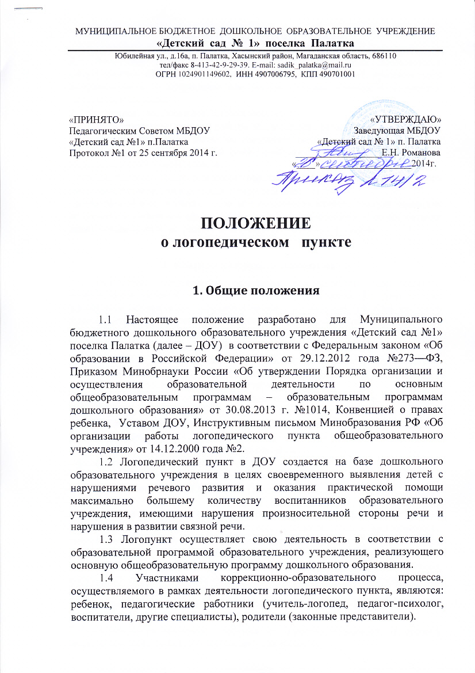

МУНИЦИПАЛЬНОЕ БЮДЖЕТНОЕ ДОШКОЛЬНОЕ ОБРАЗОВАТЕЛЬНОЕ УЧРЕЖДЕНИЕ

**«Детский сад № 1» поселка Палатка**

Юбилейная ул., д.16а, п. Палатка, Хасынский район, Магаданская область, 686110

тел/факс 8-413-42-9-29-39. E-mail: sadik_palatka@mail.ru

ОГРН 1024901149602, ИНН 4907006795, КПП 490701001

«ПРИНЯТО» «УТВЕРЖДАЮ»

Педагогическим Советом МБДОУ Заведующая МБДОУ

«Детский сад №1» п.Палатка «Детский сад № 1» п. Палатка

Протокол №1 от 25 сентября 2014 г. __________________Е.Н. Романова

«____»___________________2014г.

**ПОЛОЖЕНИЕ**

**о логопедическом пункте**

# 1. Общие положения

1.1 Настоящее положение разработано для Муниципального бюджетного дошкольного образовательного учреждения «Детский сад №1» поселка Палатка (далее – ДОУ) в соответствии с Федеральным законом «Об образовании в Российской Федерации» от 29.12.2012 года №273—ФЗ, Приказом Минобрнауки России «Об утверждении Порядка организации и осуществления образовательной деятельности по основным общеобразовательным программам – образовательным программам дошкольного образования» от 30.08.2013 г. №1014, Конвенцией о правах ребенка, Уставом ДОУ, Инструктивным письмом Минобразования РФ «Об организации работы логопедического пункта общеобразовательного учреждения» от 14.12.2000 года №2.

1.2 Логопедический пункт в ДОУ создается на базе дошкольного образовательного учреждения в целях своевременного выявления детей с нарушениями речевого развития и оказания практической помощи максимально большему количеству воспитанников образовательного учреждения, имеющими нарушения произносительной стороны речи и нарушения в развитии связной речи.

1.3 Логопункт осуществляет свою деятельность в соответствии с образовательной программой образовательного учреждения, реализующего основную общеобразовательную программу дошкольного образования.

1.4 Участниками коррекционно-образовательного процесса, осуществляемого в рамках деятельности логопедического пункта, являются: ребенок, педагогические работники (учитель-логопед, педагог-психолог, воспитатели, другие специалисты), родители (законные представители).

# 2. Цели и задачи логопункта

2.1 Логопункт ДОУ организуется в целях реализации возможности интегрировать воспитание и обучение детей в группе общеразвивающей направленности с получением специализированной помощи в коррекции речевых нарушений.

2.2 Основными задачами логопункта являются:

- в рамках профилактической работы обследование речи детей, посещающих ДОУ, и выявление детей, имеющих нарушения речи;

- коррекция нарушений устной речи детей дошкольного возраста с целью подготовки к обучению в школе;

- своевременное предупреждение нарушений письменной речи у детей дошкольного возраста с речевыми нарушениями;

- разъяснение и пропаганда основ логопедических знаний, консультирование педагогов и родителей по проблеме организации специального воспитания детей дошкольного возраста с недоразвитием речевой функции.

# 3. Комплектование логопункта

3.1 Логопункт открывается решением руководителя при наличии необходимых условий в образовательном учреждении. Комплектование логопункта осуществляет образовательное учреждение, на базе которого функционирует логопункт. Комплектование логопункта осуществляется по разновозрастному принципу из числа детей, имеющих нарушения речи, посещающих группы общеразвивающей направленности ДОУ.

3.2 Зачисление детей в логопункт осуществляется приказом руководителя ДОУ на основании результатов обследования ребенка учителем-логопедом, педагогом-психологом, воспитателем группы.

3.3 Прием детей на логопункт может осуществляться в течении всего учебного года по мере освобождения мест.

3.4 На логопункт зачисляются дети дошкольного возраста, имеющие различные нарушения:

- фонетико-фонематическое недоразвитие речи;

- фонематическое недоразвитие речи;

- нарушение произношения – фонетический дефект;

- общее нарушение речи (ОНР II, III, IV уровень);

- заикание.

3.5 При зачислении детей на логопункт учитываются характер и степень тяжести речевых нарушений, возраст дошкольников. Правом внеочередного зачисления на логопункт пользуются дети в возрасте 5-7 лет, имеющие речевые нарушения, препятствующие успешному усвоению образовательных программ ДОУ или вызывающие появление вторичных нарушений социального характера, а также в целях обеспечения равных стартовых возможностей получения общего образования.

3.6 Предельная наполняемость логопункта – 25 человек одновременно на 1 ставку учителя-логопеда.

3.7 Длительность обучения ребенка на логопункте зависит от степени тяжести речевого дефекта и составляет, как правило:

- 6 месяцев – для детей с фонетическим дефектом (более 6 месяцев – для детей с фонетическим дефектом, обусловленным дизартрическими нарушениями);

- 9 месяцев – для детей с фонетико-фонематическим недоразвитием (далее ФФН) и фонематическим недоразвитием при различных формах речевой патологии;

- от 2 до 3 лет – для детей с общим недоразвитием речи (далее ОНР) при различных формах речевой патологии;

- от 1 до 2 лет – для детей с заиканием.

При необходимости срок пребывания до полного исправления речи (в случае длительного отсутствия ребенка по болезни, соматической ослабленности и других объективных причин).

3.8 Отчисление детей из логопункта производится в течение всего учебного года по мере устранения у них речевых нарушений приказом руководителя ДОУ на основании решения психолого-медико-педагогического консилиума ДОУ, а также по личному заявлению родителей (законных представителей).

# 4. Организация деятельности логопункта

4.1 Организация образовательного процесса регламентируется планом работы учителя-логопеда логопункта, режимом и графиком занятий, согласованным с руководителем образовательного учреждения. Образовательный процесс организуется с использованием педагогических технологий, обеспечивающих коррекцию и компенсацию отклонений в речевом развитии детей, учитывающих возрастные и психофизиологические особенности детей дошкольного возраста.

На логопункте предусматривается следующая организация образовательного процесса:

- диагностическое обследование детей (2 раза в год);

- составление расписания занятий;

- ведение индивидуальных речевых карт;

- планирование подгрупповой и индивидуальной работы;

- учет посещаемости занятий детьми;

- оснащение логопункта необходимым оборудованием и наглядными пособиями;

- совместная работа учителя-логопеда с родителями (законными представителями) воспитанников, педагогами, медицинским персоналом МБДОУ.

4.2 Основными формами организации коррекционной работы с детьми являются индивидуальные и подгрупповые занятия, которые проводятся по соответствующим коррекционным программам дошкольного образования.

Для каждого ребенка зачисленного на логопункт, составляется индивидуальный график занятий, согласованный с руководителем образовательного учреждения.

4.3 Комплектование подгрупп осуществляется на основе педагогической классификации. Дошкольники, имеющие различные клинические нарушения, объединяются в одну группу по сходству уровня речевого развития (фонетики, лексики, связной речи). Например, в группы с ОНР принимаются дети со следующими формами речевой патологии: алалия, ринолалия, дизартрия, но комплектуются они по возрасту и по уровню речевого развития; в группы с ФФН принимаются дети с такими формами речевой патологии как ринолалия, дизартрия, дислалия при сравнительно одинаковом уровне развития речи.

4.4 Темы занятий с детьми и учет посещаемости отражаются в журнале логопедических занятий учителя-логопеда.

4.5 Подгрупповые занятия организуются с детьми одного возраста, имеющими сходные по характеру и степени выраженности речевых нарушений. Количество подгрупповых занятий определяется степенью выраженности нарушенных компонентов речи (от 1 до3 раз в неделю), продолжительность группового занятия не должна превышать 25-30 минут. Предельная наполняемость подгрупп устанавливается в зависимости от характера речевых нарушений (6-8 детей).

4.6 Частота индивидуальных занятий определяется характером и степенью выраженности речевого нарушения, возрастом и психофизическими особенностями детей (1-3 раза в неделю), продолжительность индивидуального занятия не должна превышать 15-20 минут.

4.7 Занятия детей на логопункте проводятся ежедневно, как в часы, свободные от занятий в режиме дня, так и во время их проведения по графику проведения индивидуальных занятий, утвержденного руководителем ДОУ.

4.8 Занятия с детьми на логопункте могут быть организованы как в первую, так и во вторую половину дня, согласно графику.

4.9 Ответственность за обязательное посещение занятий детьми несут учитель-логопед, воспитатели групп, которую посещает ребенок, а также его родители (законные представители).

4.10 Непосредственное руководство и контроль за работой логопункта осуществляет руководитель ДОУ.

# 5. Деятельность учителя-логопеда

5.1 Должностные обязанности учителя-логопеда, работающего на логопункте, утверждаются руководителем ДОУ.

5.2 Учитель-логопед:

- проводит регулярные подгрупповые и индивидуальные занятия с воспитанниками по исправлению различных нарушений устной речи;

- несет ответственность за своевременное выявление детей с первичной речевой патологией, качество коррекционного обучения детей с нарушениями речи;

- оказывает консультативную помощь воспитателям и родителям (законным представителям) воспитанников;

- осуществляет взаимодействие с воспитателями, педагогм-психологом, специалистами районной поликлиники;

- в целях уточнения диагноза направляет воспитанников с согласия родителей (законных представителей) в соответствующие лечебно-профилактические учреждения для обследования специалистами (невропатологом, детским психиатром, отоларингологом, офтальмологом и др.);

- составляет рабочую программу и в соответствии с ней осуществляет планирование подгрупповых и индивидуальных коррекционных занятий с детьми;

- ежегодно предоставляет руководителю ДОУ отчет о работе за прошедший учебный год.

5.3 Учитель-логопед ведет на логопункте следующую документацию:

- журнал движения воспитанников логопункта;

- речевая карта на каждого ребенка;

- расписание занятий по подгруппам, индивидуальных занятий, утвержденное руководителем МБДОУ;

- табель учета посещаемости занятий на логопункте;

- перспективные планы работы на период занятий;

- календарные планы работы (с указанием даты подгрупповых занятий, темы, целей);

- паспорт логопункта или картотека с перечнем оборудования и пособий;

- отчет о работе логопункта.

5.4 Учитель-логопед несет ответственность за организацию и результативность образовательного процесса в логопункте.

# 6. Материально-техническое обеспечение работы логопедического пункта

6.1 Для организации логопедического пункта выделяется помещение, отвечающее санитарно-гигиеническим требованиям.

6.2 Ответственность за оборудование логопедического пункта, его санитарное состояние и ремонт возлагается на администрацию образовательного учреждения.

6.3 Логопедический пункт финансируется дошкольным образовательным учреждением, в ведении которого находится.